大鹏 DVT3 稳定性问题

许工测试：

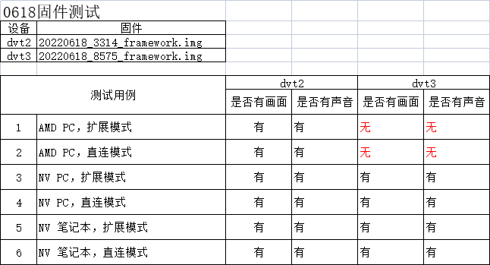

谢工

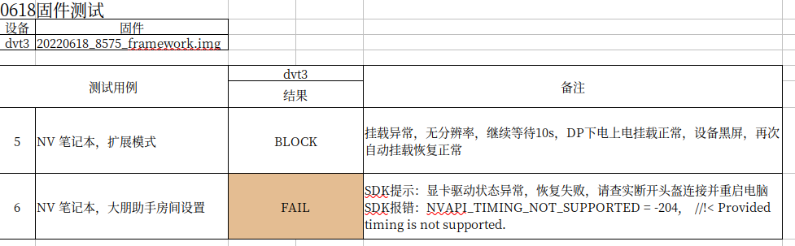

(1) NVIDIA RTX3060 6月18日02 没有退出直连模式。
- 90HZ无法正常点亮
- 70HZ 无法点亮
(12) NVIDIA RTX3060 5月7日02
AMD 的显卡，
最后测试，DVT3 有声音，PC显示有屏幕，声音节点。
分辨率为1920 x 3664
NVIDIA的显卡，一切正常。
目前结论上来看，没有VSYNC ，没有TE信号，INTB 是正常的。

